


Informe Meta Física Financiera

INFORME META FISICA FINANCIERA
Trimestre Enero – Marzo 2026

Elaborado por: Depto. de Formulación, Monitoreo y Evaluación de Planes, Programas y Proyectos

Dirección de Planificación y Desarrollo

Santo Domingo, República Dominicana
14 de abril 2026

13 de enero 202-
Introducción:

El siguiente informe sirve como evidencia del nivel de avance y cumplimiento de las metas físicas y financieras del Instituto Dominicano de Aviación Civil (IDAC) en el trimestre Octubre-Diciembre 2025, en virtud de lo establecido en los artículos 45, 59 y 61 de la Ley Orgánica de Presupuesto para el Sector Público Núm. 423- 06, así como el Párrafo III del Art. 49 del Decreto Núm. 492-07 que aprueba el Reglamento de Aplicación de la referida ley para la evaluación del Índice de Gestión Presupuestaria (IGP).

Productos Físicos:
- Producto 6761 - Personas Físicas y Jurídicas reciben certificaciones aeronáuticas
- Producto 7787 – Operadores de aviación general participan del plan de fomento de la aviación general
- Producto 7789 – Usuarios del espacio aéreo dominicano reciben servicios de navegación aérea, garantizando la seguridad operacional.
- Producto 7788 – Operadores aéreos participan en el plan de reducción de CO2 mediante la implementación de un esquema de compensaciones de emisiones.

RESULTADOS:

Producto 6761 - Personas físicas y jurídicas reciben certificaciones aeronáuticas:

Presupuesto anual física (A): | 6,946
Presupuesto anual financiera (B): | $
Programación trimestral física (C): | 1,596
Programación trimestral financiera (D): | $ 34,695,652.17
Ejecución trimestral física (E): | 1,554
Ejecución trimestral financiera (F): | $34,657,356,72
Avance Física (% G= E/A): | 22.37%
Avance Financiero (% H= F/B):
Variación trimestral Física: | -2.63
Variación Trimestral Financiera: | 0.00
97.36% de Ejecución

Comentario:

Al momento de la generación y consolidación de los datos, se encontraban certificaciones en proceso de emisión, debido a los procedimientos técnicos de validación requeridos para sus formalizaciones propias de la industria aeronáutica. En consecuencia, es posible que algunas informaciones no estén completamente reflejadas en el presente corte, quedando sujetos a actualización una vez finalizados los procesos correspondientes.

RESULTADOS:

Producto 7787 – Operadores de aviación general participan del
plan de fomento de la aviación general

Presupuesto anual física (A): | 12
Presupuesto anual financiera (B): | $
Programación trimestral física (C): | 3
Programación trimestral financiera (D): | $2,000,000.00
Ejecución trimestral física (E): | 3
Ejecución trimestral financiera (F): | $1,975,000.07
Avance Física (% G= E/A): | 25.00%
Avance Financiero (% H= F/B):
Variación trimestral Física: | 0.00
Variación Trimestral Financiera: | 0.09

100% de Ejecución

Comentario:

El producto cumplió con lo planificado.

RESULTADOS:

Producto 7789 – Usuarios del espacio aéreo dominicano reciben servicios de navegación aérea, garantizando la seguridad operacional.

Presupuesto anual física (A): | 283,400
Presupuesto anual financiera (B): | $
Programación trimestral física (C): | 71,526
Programación trimestral financiera (D): | $274,342,844,04
Ejecución trimestral física (E): | 67,303
Ejecución trimestral financiera (F): | $270,577,970,87
Avance Física (% G= E/A): | 23.75%
Avance Financiero (% H= F/B):
Variación trimestral Física: | -6.00
Variación Trimestral Financiera:
94.09% de Ejecución

Comentario:
Si bien el período comprendido entre enero y marzo se caracteriza históricamente como una temporada media dentro del ciclo de la aviación comercial en la República Dominicana y en gran parte de América Latina, para el año 2026 se observa una tendencia decreciente más pronunciada de lo habitual, lo que sugiere la incidencia de factores adicionales de carácter económico y operativo.
En este contexto, se identifica una presión relevante derivada del incremento en los precios del combustible de aviación (Jet Fuel), el cual constituye uno de los principales componentes de costo para las aerolíneas. Este aumento ha impactado directamente la estructura de costos operativos, generando ajustes en las tarifas aéreas que, en consecuencia, han incidido en una reducción de la demanda, particularmente en los segmentos de pasajeros con mayor sensibilidad al precio.
De manera complementaria, el entorno regional evidencia condiciones macroeconómicas restrictivas, tales como fluctuaciones en los tipos de cambio, niveles inflacionarios en mercados emisores estratégicos y una desaceleración del consumo en ciertos países de origen. Estos elementos han contribuido a una moderación en la intención de viaje, por ende, la programación de operaciones.
Asimismo, se observa que diversas aerolíneas han adoptado estrategias que incluyen la reducción de frecuencias, ajustes en la red de rutas y priorización de mercados de mayor rendimiento, lo cual repercute directamente en una menor cantidad de operaciones registradas durante el período analizado.
En conjunto, la interacción de estos factores ha profundizado el comportamiento estacional esperado, generando una contracción más acentuada en las operaciones aéreas, en comparación con patrones históricos para el mismo trimestre.

RESULTADOS:

Producto 7788 – Operadores aéreos participan en el plan de reducción de CO2 mediante la implementación de un esquema de compensaciones de emisiones.

Presupuesto anual física (A): | 4
Presupuesto anual financiera (B): | $
Programación trimestral física (C): | 1
Programación trimestral financiera (D): | $ 2,125,000.00
Ejecución trimestral física (E): | 1
Ejecución trimestral financiera (F): | $2,108,333.41
Avance Física (% G= E/A): | 25.00%
Avance Financiero (% H= F/B):
Variación trimestral Física: | 0.0
Variación Trimestral Financiera: | 0.99
100% Ejecución

Comentario:

El producto cumplió con lo planificado.

EVIDENCIAS:

Producto 6761:
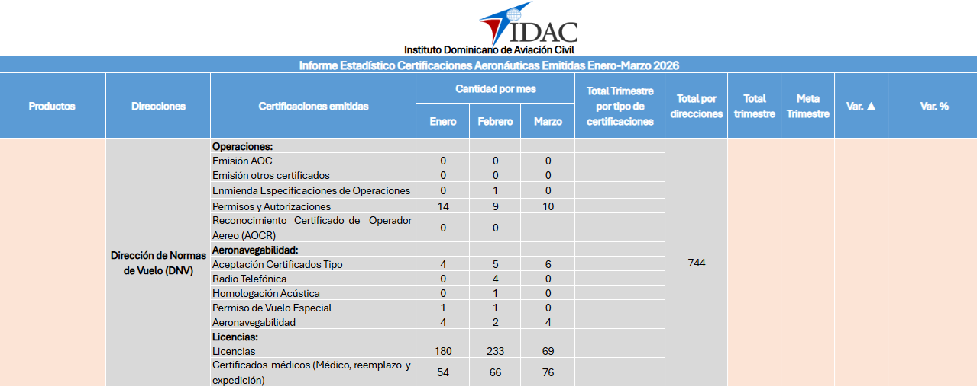
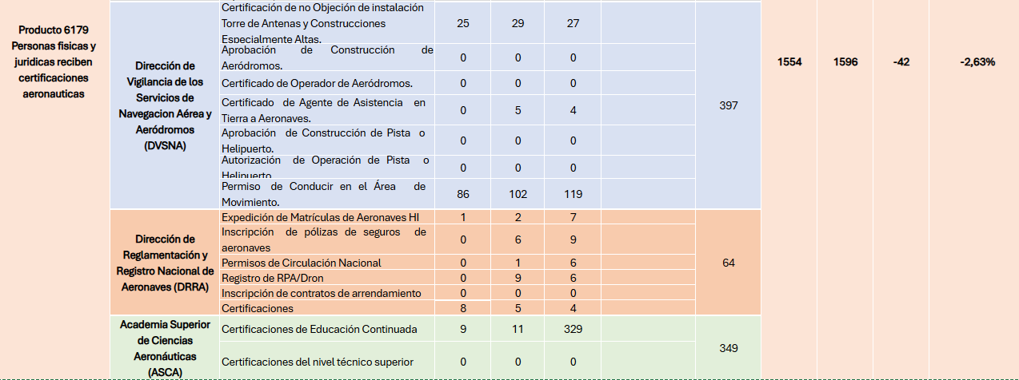

Fuente: Sistema Integrado de Gestión Aeronáutica (SIAGA).

Producto 7789
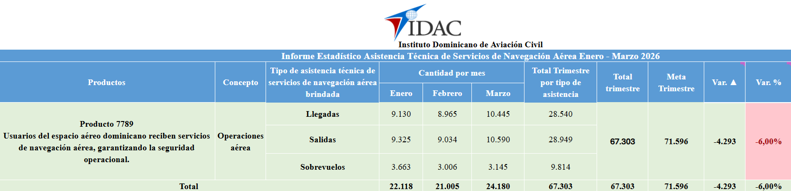

Fuente: Sistema Integrado de Gestión Aeronáutica (SIAG

Producto 7787:

Director del IDAC participa en acto inicio trabajos Aeropuerto Internacional Playa Grande, Río San Juan


Director del IDAC participa en acto inicio trabajos Aeropuerto Internacional Playa Grande, Río San Juan - IDAC

Presidente Luis Abinader inaugura Radar Meteorológico Doppler en Complejo Aeronáutico Dominicano


Presidente Luis Abinader inaugura Radar Meteorológico Doppler en Complejo Aeronáutico Dominicano - IDAC

Cielos abiertos y récords en el sector turístico elevan la carga operativa Idac - IDAC
La Asca gana terreno regional en formación del área aeronáutica - IDAC

PRODUCTO 7788:

El medio de verificacion correspondiente a este producto, es un informe independiente conforme lo declarado en la estructura programatica

Rol | Nombre y Cargo | Firma | Fecha
Elaborado por | Anthony Núñez  Coordinador de Planificación |  | 14-04-2026
Revisado por | Charmery Graciano –  Encargada de Planes Programas y Proyectos |  | 14-04-2026
Visto por | Benilda Frías  Encargada de Presupuesto |  | 14-04-2026
Autorizado por | Yildis Almonte  Directora de Planificación y Desarrollo |  | 14-04-2026
Sellos



